МИНИСТЕРСТВО ОБРАЗОВАНИЯ РЕСПУБЛИКИ БЕЛАРУСЬ
Учреждения образования «БЕЛОРУССКИЙ ГОСУДАРСТВЕННЫЙ
ТЕХНОЛОГИЧЕСКИЙ УНИВЕРСИТЕТ»

Факультет информационных технологий
Кафедра программной инженерии
Специальность 6-05-0612-01 Программная инженерия
Направление специальности 6-05-0612-01 «Программная инженерия»

ПОЯСНИТЕЛЬНАЯ ЗАПИСКА
КУРСОВОГО ПРОЕКТ:

по дисциплине «Объектно-ориентированные технологии программирования и стандарты проектирования»
Тема «Программное средство «Велопрокат»»

Исполнитель
студент (ка) 2 курса группы 7 Гибадулина Алина Фархадовна
(Ф.И.О.)

Руководитель работы ассистент Ромыш А.С.
(учен. степень, звание, должность, подпись, Ф.И.О.)

Курсовой проект защищен с оценкой
Председатель Смелов В.В.
^{(подпись)}

Минск 2025

МИНИСТЕРСТВО ОБРАЗОВАНИЯ РЕСПУБЛИКИ БЕЛАРУСЬ
Учреждение образования
«БЕЛОРУССКИЙ ГОСУДАРСТВЕННЫЙ ТЕХНОЛОГИЧЕСКИЙ УНИВЕРСИТЕТ»
Факультет информационных технологий
Кафедра программной инженерии
Утверждаю
Заведующий кафедрой ПИ
______________ В.В.Смелов
^{подпись} ^{инициалы и фамилия}
“___”_______________2025г.
ЗАДАНИЕ
к курсовому проектированию
по дисциплине "Объектно-ориентированные технологии программирования и стандарты проектирования"
Специальность: 6-05-0612-01 Программная инженерия  Студент: Гибадулина Алина Фархадовна | Группа: 7
Тема: Программное средство «Велопрокат»
1. Срок сдачи студентом законченной работы: "20 мая 2025 г."
2. Исходные данные к проекту:
2.1. Функционально ПС поддерживает:
- Функции администратора:
  - Выполнять авторизацию.
  - Изменение информации о велосипедах.
  - Добавление/удаление велосипедов в каталог.
  - Просмотр заказов на прокат.
  - Просмотр каталога доступных велосипедов.
  - Подтверждение заказов на прокат.
- Функции клиента:
  - Регистрация и авторизация пользователя.
  - Просмотр каталога велосипедов для проката.
  - Добавление/удаление велосипедов в избранное.
  - Просмотр избранных велосипедов.
  - Оформление проката велосипеда.
  - Поиск велосипеда в каталоге.
  - Добавление отзыва о прокате.
2.2. При выполнении курсового проекта необходимо использовать принципы проектирования ООП. Приложение разрабатывается под ОС Windows и представляет собой настольное приложение (desktop). Отображение, бизнес логика должны быть максимально независимы друг от друга для возможности расширения. Диаграммы вариантов использования, классов реализации задачи, взаимодействия разработать на основе UML. Язык разработки проекта – C#. Управление программой должно быть интуитивно понятным и удобным. При разработке использовать несколько наиболее подходящих шаблонов проектирования ПО.
3. Содержание расчетно-пояснительной записки
- Введение
- Постановка задачи и обзор литературы
- Проектирование архитектуры проекта
- Разработка функциональной модели и модели данных ПС
- Тестирование
- Заключение
- Список используемых источников
- Приложения

4. Форма представления выполненной курсовой работы:
  - Теоретическая часть курсового проекта должны быть представлены в формате docx. Оформление записки должно быть согласно выданным правилам.
  - Листинги программы представляются в приложении.
  - Пояснительную записку, листинги, проект (инсталляцию проекта) необходимо загрузить диск, указанный преподавателем.

Календарный план
№  п/п | Наименование этапов курсового проекта | Срок выполнения этапов проекта | Примечание
1 | Введение | 10.03.2025
2 | Аналитический обзор литературы по теме проекта. Изучение требований, определение вариантов использования | 17.03.2025
3 | Анализ и проектирование архитектуры приложения (построение диаграмм, проектирование бизнес-слоя, представления и данных) | 31.03.2025
4 | Проектирование структуры базы данных. Разработка дизайна пользовательского интерфейса | 07.04.2025
5 | Кодирование программного средства | 21.04.2025
6 | Тестирования и отладка программного средства | 05.05.2025
7 | Оформление пояснительной записки | 12.05.2025
9 | Защита проекта | 20.05.2025

5. Дата выдачи задания ____03.03.2025____
Руководитель_________________________________ асс. Ромыш А.С.
^{(подпись)}
Задание принял к исполнению _______________________ Гибадулина А.Ф.
^{(дата и подпись студента)}

Содержание
Введение 6
1 Анализ прототипов, литературных источников 7
1.1 Разбор аналогов 7
1.1.1 Программное обеспечение «Velocat.by» 7
1.1.2 Программное обеспечение «AffectaSport.by» 8
1.1.3 Программное обеспечение «CityBike.by» 9
1.2 Постановка задачи 10
2 Анализ требований к программному средству и разработка функциональных требований 11
2.1. Описание средств разработки 11
2.1.1. Microsoft Visual Studio 2022 11
2.1.2. .NET Core 9.0 11
2.1.3. Язык программирования C# 11
2.1.4. XAML (Extensible Application Markup Language) 11
2.1.5. WPF (Windows Presentation Foundation) 12
2.1.6. Entity Framework Core (EF Core) 12
2.1.7. PostgreSQL 12
2.2. Спецификация функциональных требований 12
2.3. Диаграмма вариантов использования 13
3 Проектирование программного средства 14
3.1 Общая структура программного средства 14
3.2. Модель базы данных 15
4 Реализация программного средства 18
4.1. Структура классов программного средства 18
4.2. Описание ключевых компонентов пользовательского интерфейса 19
5 Тестирование, проверка работоспособности и анализ полученных результатов 21
5.1 Тестирование авторизации и регистрации 21
5.2 Тестирование функций пользователя 22
5.3 Тестирование функций администратора 25
6 Руководство по использованию 27
Заключение 28
Список использованной литературы 29
ПРИЛОЖЕНИЕ А 30
ПРИЛОЖЕНИЕ Б 31
ПРИЛОЖЕНИЕ В 36
ПРИЛОЖЕНИЕ Г 39

Введение
С развитием информационных технологий автоматизация бизнес-процессов становится важным фактором повышения эффективности работы компаний в разных отраслях. В сфере велопроката это особенно актуально, так как успешное управление парком велосипедов, обработка заказов, взаимодействие с клиентами и контроль финансовых операций напрямую влияют на конкурентоспособность и прибыльность бизнеса. Внедрение автоматизированных систем позволяет упростить учет велосипедов, ускорить бронирование и улучшить качество обслуживания, снижая риск ошибок и повышая эффективность внутренних процессов.
Целью курсового проекта является создание программного обеспечения для автоматизации ключевых процессов велопроката. Разрабатываемая система должна обеспечивать формирование каталога велосипедов, обработку аренды, а также предоставлять удобный интерфейс. Язык разработки — C#. При выполнении курсового проекта будут использованы принципы и приемы ООП, база данных PostgreSQL и технология Windows Presentation Foundation (WPF).
Проектирование системы основывается на принципах удобства, масштабируемости, надежности и безопасности. Интерфейс должен быть интуитивно понятным и доступным для пользователей с различным уровнем подготовки.
В пояснительной записке будут рассмотрены несколько ключевых аспектов разработки:
- в первом разделе будет проведен анализ существующих решений в данной области, а также описаны основные проблемы, которые предстоит решить с помощью предлагаемого программного обеспечения;
- во втором разделе будут сформулированы требования к системе, включая описание функциональных и технических характеристик;
- в третьем разделе будет рассмотрена структура базы данных и механизмы взаимодействия компонентов системы;
- в четвертом разделе будет представлен обзор используемых архитектурных паттернов и методов тестирования, что позволит обеспечить качество и стабильность работы системы;
- в пятом разделе будет произведена проверка работоспособности и анализ полученных результатов;
- в шестом разделе будет представлена пошаговая инструкция по регистрации, авторизации и использованию основных функций приложения.

1 Анализ прототипов, литературных источников

Разбор аналогов

1.1.1 Программное обеспечение «Velocat.by»
Разработка программного обеспечения для велопроката требует тщательного анализа существующих аналогов, чтобы выявить лучшие практики и учесть потребности целевой аудитории. В данной работе будет проведен сравнительный анализ двух популярных решений в сфере велопроката: «Velocat.by» и «AffectaSport». Рассматриваются преимущества и недостатки этих решений на основе ряда критериев, включая удобство навигации, поиск и фильтрацию велосипедов, отображение цен и условий аренды, а также уровень клиентского сервиса. Цель этого анализа заключается в создании эффективного и удобного программного обеспечения, основанного на реальных примерах и потребностях пользователей.
Программное обеспечение «Velocat.by» предлагает современный и удобный интерфейс, обеспечивающий комфортный процесс выбора и аренды оборудования. В каталоге представлен широкий ассортимент услуг, включая аренду велосипедов, электросамокатов. Также доступны различные аксессуары, такие как шлемы, детские кресла и замки.
Сайт обладает простой и понятной системой навигации с удобным поиском по категориям и фильтрами, что позволяет пользователям легко находить нужные модели велосипедов и аксессуаров. Каждая модель снабжена подробным описанием, характеристиками и ценами на аренду. Также указаны условия продления аренды и специальные предложения, что помогает клиентам быстро сориентироваться.
Однако «Velocat.by» имеет и некоторые недостатки. Например, отсутствие отзывов на сайте затрудняет пользователям оценку качества услуг. Скриншот интерфейса «Velocat.by» представлен на рисунке 1.1.
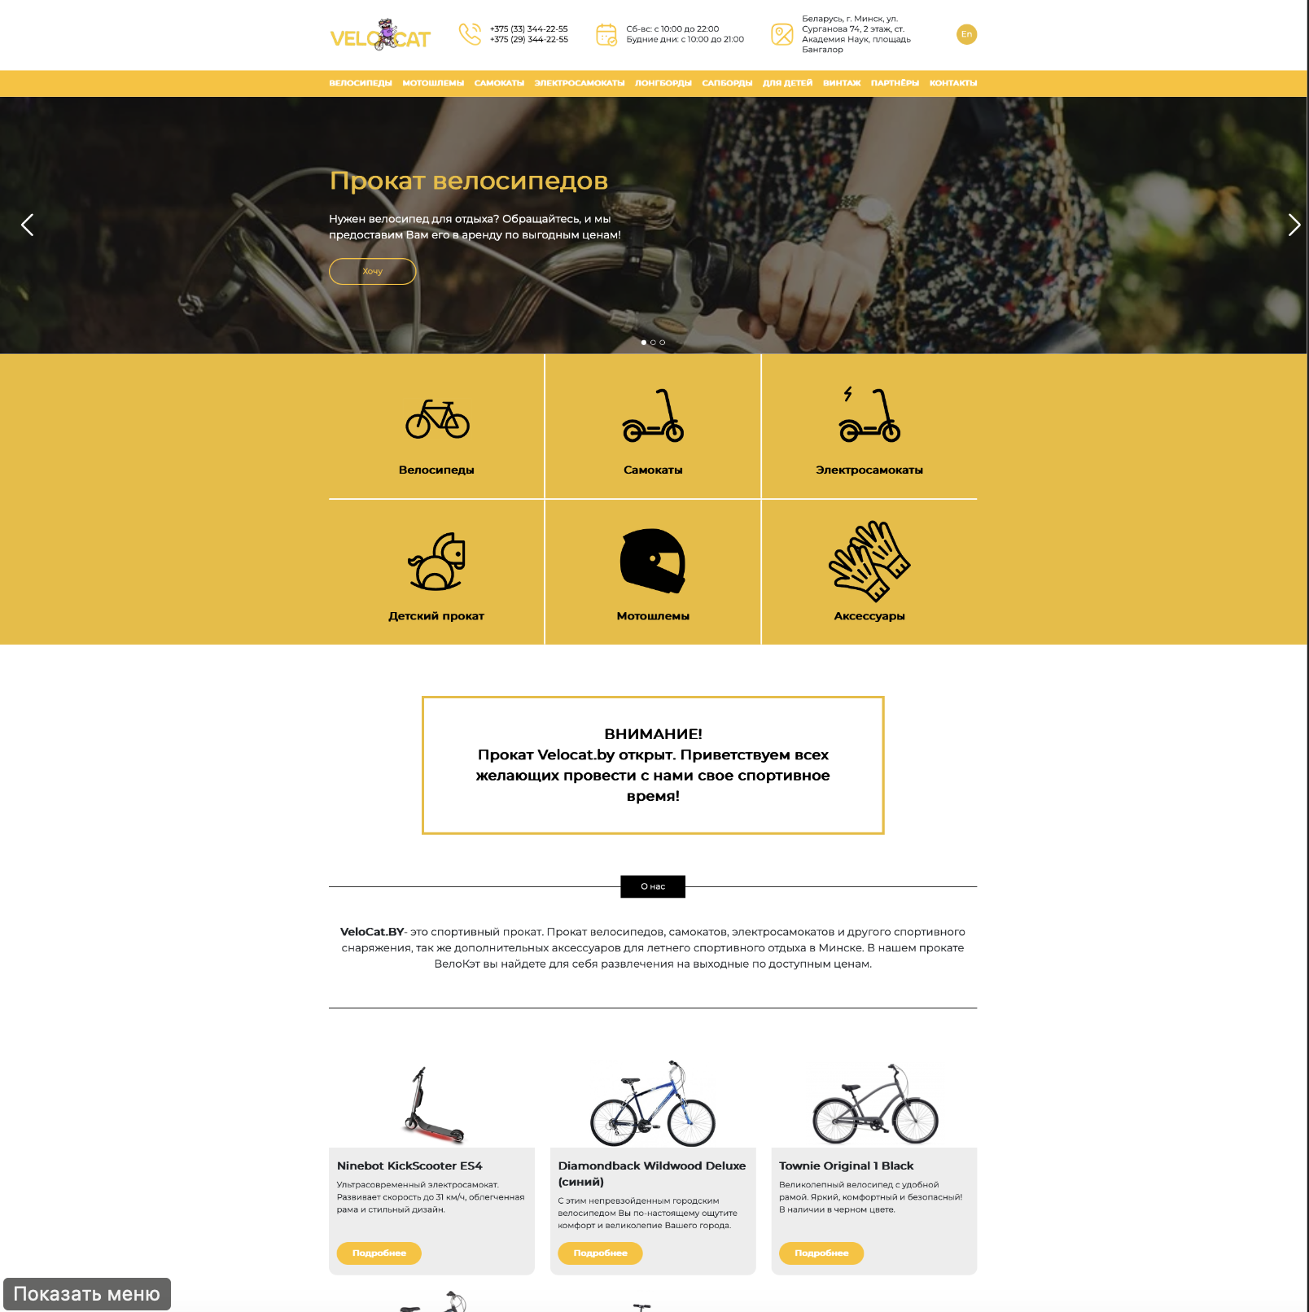
Рисунок 1.1 – ПО «Velocat.by»

1.1.2 Программное обеспечение «AffectaSport.by»
Второй аналог программное обеспечение «AffectaSport» предлагает понятный интерфейс, обеспечивающий простой процесс выбора и аренды оборудования. В каталоге представлен широкий выбор услуг, включая аренду велосипедов, электросамокатов, сноубордов, горных лыж и тюбингов. Также пользователи могут арендовать различные аксессуары для активного отдыха, что позволяет найти все необходимое в одном месте.
Среди достоинств «AffectaSport» можно отметить регулярные акции и скидки, включая предложения для постоянных клиентов и долгосрочной аренды. Информация о текущих акциях отображается на главной странице, что упрощает выбор. Высокий уровень клиентского сервиса также является преимуществом: пользователи могут получить консультацию через мессенджеры и задать вопросы по аренде, что создает комфортную и дружелюбную атмосферу.
Сайт отличается простой и логичной навигацией, позволяя пользователям быстро находить нужное снаряжение. В каждой категории представлены подробные описания доступных моделей, включая технические характеристики и варианты цветов. Наличие уникальных новинок, например винтажных велосипедов, делает сайт привлекательным для любителей оригинального дизайна.
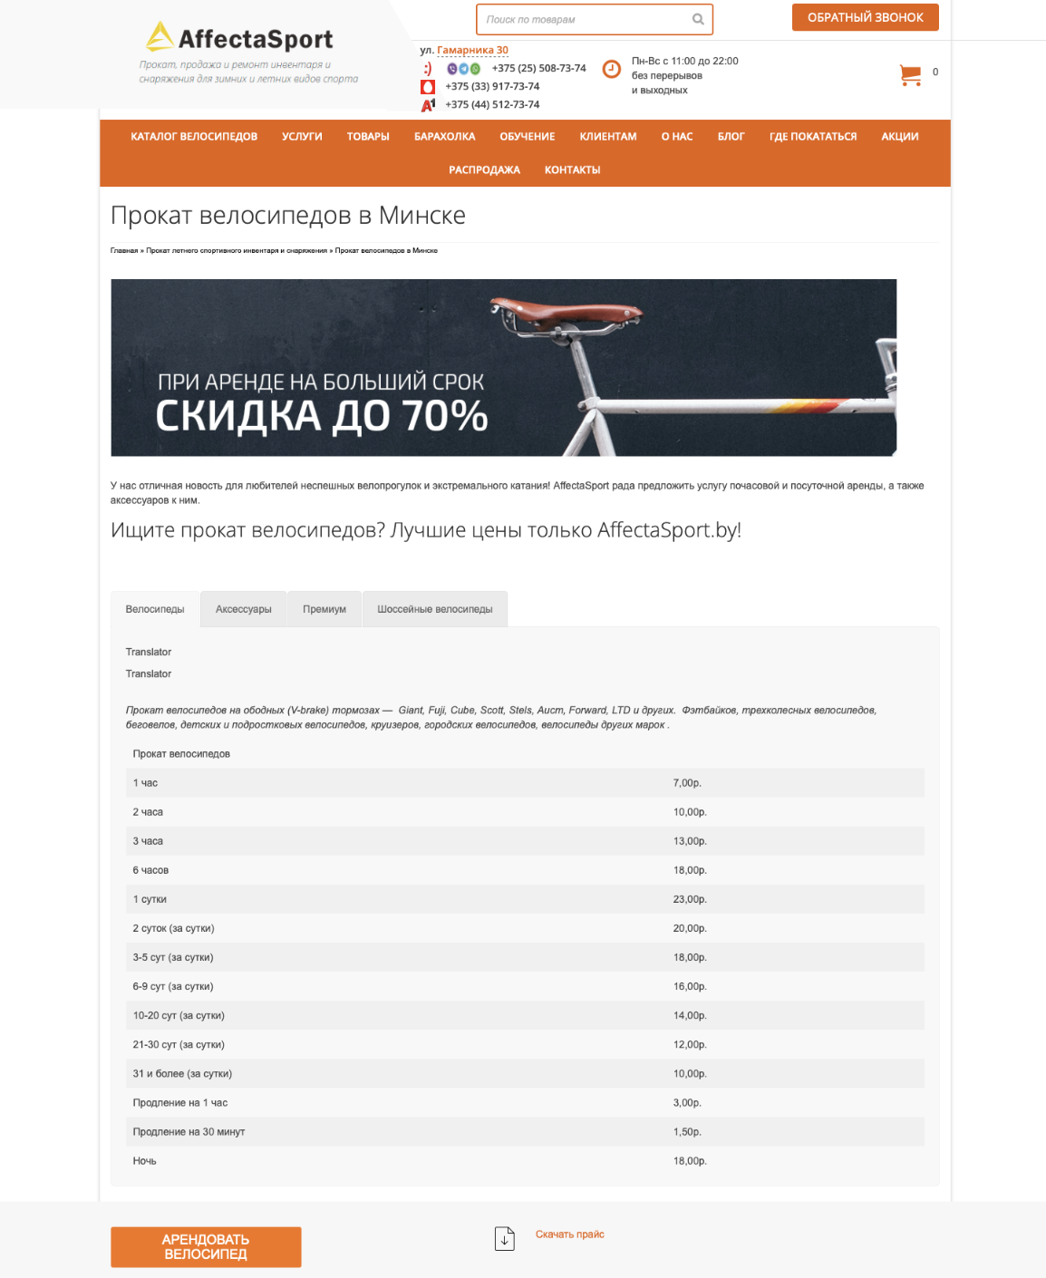
Рисунок 1.2 – ПО «AffectaSport.by»

1.1.3 Программное обеспечение «CityBike.by»
Следующее программное обеспечение City Bike предлагает современный и интуитивно понятный интерфейс, который обеспечивает удобный процесс выбора и аренды спортивного инвентаря. На сайте представлен широкий ассортимент услуг: в каталоге доступны горные, городские, шоссейные и электровелосипеды, а также лонгборды, детские велосипеды, ролики, SUP-борды и разнообразные аксессуары. Навигация реализована с помощью яркого горизонтального меню с иконками категорий, что позволяет пользователям быстро ориентироваться и находить необходимое оборудование. В левой части сайта размещена контактная информация, часы работы, адрес пункта проката и кнопки для перехода к условиям аренды и сервису, что облегчает связь с компанией и оформление заказа. Каждая категория снабжена подробным описанием, условиями проката и дополнительными возможностями, такими как сервисное обслуживание и аренда аксессуаров, что помогает клиентам заранее ознакомиться с услугами и выбрать оптимальный вариант. На сайте также размещена фотография интерьера пункта проката, что способствует формированию доверия у пользователей. Однако на сайте отсутствует система отзывов и рейтингов, что может затруднить оценку качества сервиса для новых клиентов. В целом, City Bike отличается простой и логичной структурой, информативностью и удобством для пользователей, позволяя быстро выбрать и арендовать необходимое оборудование для активного отдыха.
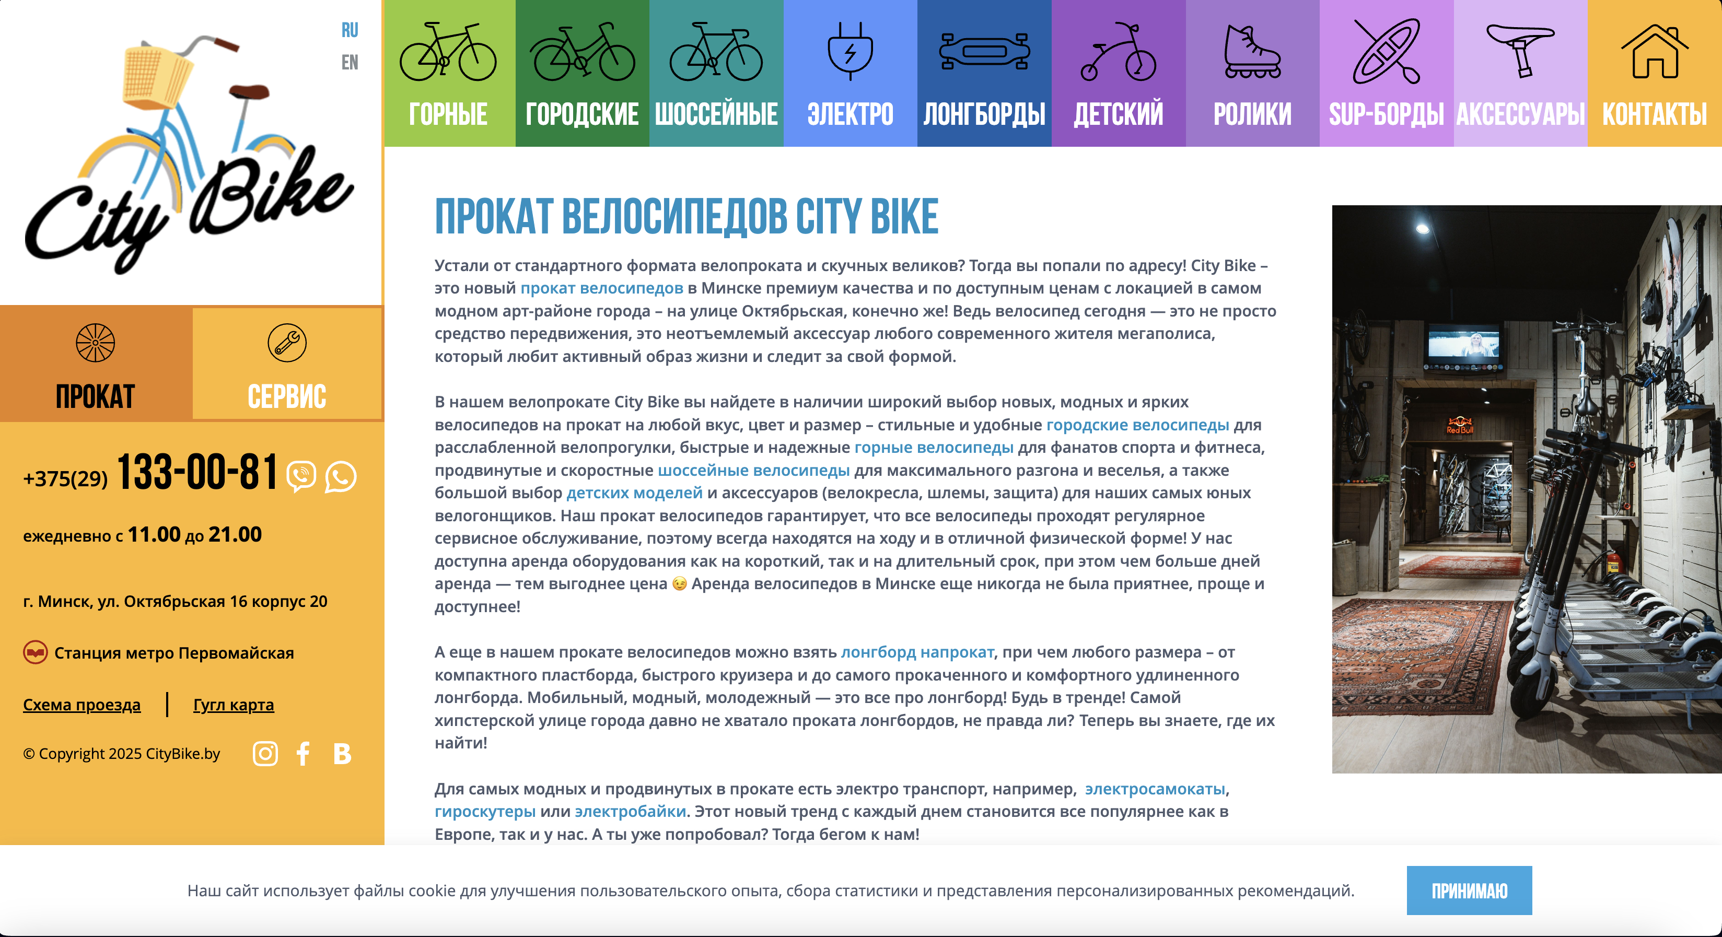
Рисунок 1.2 – ПО «CityBike.by»
На основе проведенного анализа можно выделить основные функциональные требования к проектируемому программному обеспечению для велопроката. Необходимо реализовать интуитивно понятный интерфейс с простой системой навигации, удобной фильтрацией, позволяющей пользователям быстро находить нужное оборудование. Программное обеспечение должно обеспечивать возможность оперативной аренды нужного товара и отслеживания статуса заказа.

Постановка задачи
Анализ аналогичных решений позволяет выявить все их преимущества и недостатки, а также сформировать перечень требований, которые должны быть учтены при разработке программного обеспечения в рамках данного курсового проекта. Программное средство должно обеспечивать выполнение следующих функций:
Функции пользователя:
- регистрация и авторизация пользователя;
- просмотр каталога велосипедов для проката;
- добавление/удаление велосипедов в избранное;
- просмотр избранных велосипедов;
- оформление проката велосипеда;
- поиск велосипеда в каталоге;
- добавление отзыва о прокате.
Функции администратора:
- выполнять авторизацию;
- изменение информации о велосипедах;
- добавление/удаление велосипедов в каталог;
- просмотр заказов на прокат;
- просмотр каталога доступных велосипедов;
- подтверждение заказов на прокат.

2 Анализ требований к программному средству и разработка функциональных требований

2.1. Описание средств разработки
В процессе разработки программного средства были использованы современные технологии и инструменты, обеспечивающие надежность, масштабируемость и удобство сопровождения программного продукта. Ниже приведено описание каждого из них.

2.1.1. Microsoft Visual Studio 2022
Visual Studio 2022 — это интегрированная среда разработки (IDE), предоставляющая широкий набор инструментов для проектирования, отладки, тестирования и развертывания приложений. Она поддерживает множество языков программирования, включая C#, и интегрируется с системами контроля версий, такими как Git. IDE обеспечивает удобную навигацию по проекту, редактор XAML и дизайнер интерфейсов, что существенно ускоряет разработку приложений на WPF.

2.1.2. .NET Core 9.0
.NET Core 9.0 — это кроссплатформенная, высокопроизводительная и модульная реализация платформы .NET. Она предназначена для создания современных облачных, веб- и настольных приложений. В отличие от традиционного .NET Framework, .NET Core обладает улучшенной производительностью, меньшим объемом используемой памяти и возможностью развёртывания на различных операционных системах. В проекте .NET Core используется как основная программная платформа, обеспечивающая выполнение приложения.

2.1.3. Язык программирования C#
C# — это современный объектно-ориентированный язык программирования, разработанный корпорацией Microsoft. Он обеспечивает богатый синтаксис, строгую типизацию, поддержку LINQ, асинхронного программирования и мощные средства работы с базами данных через Entity Framework. C# используется в проекте для написания логики приложения, взаимодействия с базой данных и обработки пользовательского интерфейса.

2.1.4. XAML (Extensible Application Markup Language)
XAML — это декларативный язык разметки, применяемый для описания пользовательского интерфейса в приложениях WPF. Он позволяет отделить визуальную составляющую интерфейса от логики, что способствует упрощению сопровождения и расширения проекта. Разметка XAML также поддерживает привязку данных и работу с ресурсами, шаблонами и стилями.

2.1.5. WPF (Windows Presentation Foundation)
WPF — это технология для создания настольных приложений с современным и гибким интерфейсом. Она основана на XAML и предоставляет мощные возможности для визуализации, анимации, привязки данных и шаблонов. WPF активно использовалась при создании формы аренды велосипеда, отображения информации о велосипедах и интерфейса взаимодействия с пользователем.

2.1.6. Entity Framework Core (EF Core)
EF Core — это ORM (Object-Relational Mapping) технология от Microsoft, предназначенная для взаимодействия .NET-приложений с базами данных. Она позволяет работать с данными в виде объектов и коллекций, не прибегая напрямую к SQL-запросам. В рамках проекта EF Core используется для реализации операций создания, чтения, обновления и удаления записей в базе данных PostgreSQL.

2.1.7. PostgreSQL
PostgreSQL — это мощная объектно-реляционная СУБД с открытым исходным кодом. Она известна своей надежностью, соответствием стандартам SQL и расширяемостью. В проекте PostgreSQL используется в качестве основной базы данных для хранения информации о велосипедах, клиентах и арендах. База данных спроектирована с учетом нормализации и обеспечивает быстрый доступ к данным при выполнении пользовательских операций.

2.2. Спецификация функциональных требований
Разрабатываемое программное средство предназначено для автоматизации процесса аренды велосипедов. Его основными функциями являются:
- регистрация новых клиентов;
- просмотр и фильтрация доступных велосипедов;
- оформление аренды велосипеда (выбор велосипеда, даты и времени начала/окончания);
- расчет стоимости аренды на основе выбранного времени;
- управление арендами (изменение статуса);
- интеграция с базой данных PostgreSQL для хранения всех сущностей.
Дополнительно в системе реализуются следующие функции:
- авторизация клиентов с проверкой введённых учётных данных;
- ведение истории аренды для каждого пользователя;
- создание и редактирование информации о велосипедах в административном интерфейсе;
- поиск велосипедов по названию;
- фильтрация велосипедов по типу;
- вывод уведомлений и ошибок при возникновении исключительных ситуаций;
- доступ администратора к расширенному функционалу, включая просмотр и редактирование данных аренд.
Функциональность системы направлена на обеспечение удобства для конечных пользователей, повышение скорости обслуживания и минимизацию ручного труда при управлении арендными операциями. Всё взаимодействие с системой происходит через графический интерфейс, реализованный с использованием технологии WPF, что обеспечивает интуитивно понятное и отзывчивое пользовательское взаимодействие.

2.3. Диаграмма вариантов использования
Диаграмма вариантов использования (Use Case Diagram) — это один из ключевых инструментов моделирования в языке UML, предназначенный для описания функциональности системы с точки зрения её пользователей. Она отображает, какие действия (варианты использования) могут выполнять пользователи, взаимодействуя с системой, и какие цели они при этом достигают.
Такая диаграмма помогает определить, что должна делать система, а не как она это делает, тем самым устанавливая границы функционала и фокусируясь на пользовательских сценариях. Каждый вариант использования представляет собой определённую задачу, которую пользователь может выполнять, например: регистрация, авторизация, оформление аренды и т. д.
В процессе анализа функциональности программного средства была построена UML-диаграмма вариантов использования. Она отражает основные возможности системы, доступные как для обычного пользователя (например, клиента велопроката), так и для администратора. Использование этой диаграммы позволяет наглядно структурировать требования к системе, уточнить роли пользователей и выявить все значимые сценарии взаимодействия с приложением.
Диаграмма вариантов использования представлена в приложении А пояснительной записки.

3 Проектирование программного средства

3.1 Общая структура программного средства
Структура проекта «Velo» организована по модульному принципу, что обеспечивает удобство разработки, поддержки и масштабирования программного средства. В корне проекта находятся основные папки и файлы, каждый из которых выполняет свою функциональную роль:
- AddWins — папка, содержащая отдельные окна (Windows) для добавления и редактирования различных сущностей. Здесь располагаются формы для ввода и изменения данных, например, добавление нового велосипеда, отзыва, редактирования заказа.
- Pages — папка, включающая страницы (Pages) приложения. Здесь размещаются основные пользовательские интерфейсы для навигации по разделам программы: каталог велосипедов, управление заказами, личный кабинет пользователя, просмотр отзывов и другие ключевые страницы. Это обеспечивает удобную навигацию и разделение логики по функциональным областям.
- App.xaml — главный файл конфигурации приложения WPF, который отвечает за инициализацию ресурсов, стилей и запуск приложения. Через него задаются глобальные параметры и обработчики событий.
- AssemblyInfo.cs — файл, содержащий метаданные о сборке проекта.
- Context.cs — файл, реализующий контекст данных для работы с базой данных.
- WinAuthorization.xaml — окно авторизации, предназначенное для ввода логина и пароля пользователя. Здесь реализуется логика проверки учетных данных и перехода к основному окну приложения при успешной авторизации.
- WinMain.xaml — главное окно приложения, которое открывается после авторизации пользователя. В этом окне реализуется основная навигация по разделам системы и отображение ключевого функционала.
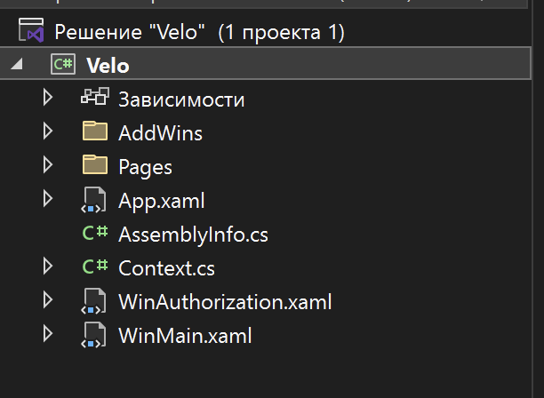
Рисунок 3.1 – Структура проекта
Данная структура обеспечивает четкое разделение ответственности между компонентами, способствует удобству навигации и расширения функциональности, а также облегчает тестирование и сопровождение программного средства. Каждый модуль и файл выполняет строго определенную задачу, что соответствует принципам современного проектирования программных систем.

3.2. Модель базы данных
Для реализации механизма хранения и обработки информации в системе аренды велосипедов была выбрана технология Entity Framework Core, обеспечивающая удобное объектно-реляционное отображение данных. В качестве системы управления базами данных используется PostgreSQL, что позволяет достичь высокой производительности и надежности.
База данных разработана под названием Velo и включает ряд логически взаимосвязанных таблиц, каждая из которых отвечает за определенный аспект функционирования системы.
Таблица users содержит сведения обо всех зарегистрированных пользователях платформы. Каждый пользователь имеет уникальный идентификатор id, а также учетные данные для входа в систему — login и passwordhash, где последний представляет собой хешированный пароль. Кроме того, таблица хранит контактную информацию пользователя — имя (firstname), фамилию (lastname) и номер телефона (phone). Важным элементом является поле rolename, определяющее роль пользователя в системе и ограниченное допустимыми значениями: admin или client. Таблица связана с таблицами заказов, избранного и отзывов.
Таблица bicycles содержит данные обо всех велосипедах, доступных для аренды. Каждый велосипед имеет уникальный идентификатор id, наименование name, текстовое описание description, тип велосипеда (type, например, «горный», «городской» и т. д.), стоимость аренды в час priceperhour и булевый флаг isavailable, показывающий доступен ли велосипед в текущий момент. Визуальное представление обеспечивается полем imageurl, содержащим ссылку на изображение велосипеда. Связь с таблицами заказов, отзывов и избранного реализует функциональность аренды, оценки и добавления в избранное.
Таблица rentalorders реализует основную бизнес-логику аренды велосипедов. Каждая запись содержит уникальный идентификатор id, ссылку на пользователя (userid) и на велосипед (bicycleid), участвующие в аренде. Также фиксируются дата и время начала аренды (startdate) и окончания (enddate), текущий статус заказа (status), который может принимать значения created, active, completed, cancelled, и рассчитанная общая стоимость аренды (totalprice). Таблица связана с таблицами users и bicycles через внешние ключи и реализует механизм учета и управления процессом аренды.
Таблица favorites предназначена для хранения данных о велосипедах, добавленных пользователями в список избранного. Каждый пользователь может добавить определённый велосипед в избранное, но не более одного раза — это ограничение реализовано с помощью уникального составного ограничения (unique_favorite) на пары userid и bicycleid. Таблица позволяет реализовать удобный интерфейс для быстрого доступа к понравившимся моделям велосипедов.
Таблица reviews содержит отзывы пользователей о велосипедах. Каждому отзыву соответствует уникальный идентификатор id, а также ссылки на пользователя (userid) и велосипед (bicycleid), к которому относится отзыв. Отзыв включает текстовое описание (text), числовую оценку (rating) в диапазоне от 1 до 5 и дату публикации (createdat), которая по умолчанию устанавливается автоматически при создании записи. Отзывы позволяют потенциальным арендаторам оценивать качество и удобство конкретных моделей велосипедов на основе пользовательского опыта.
Также была построена логическая модель базы данных, отображающая основные сущности и связи между ними. Она позволяет лучше понять структуру и взаимодействие таблиц, а также упростить сопровождение и масштабирование системы в будущем.
На рисунке 3.2 представлена логическая модель базы данных.
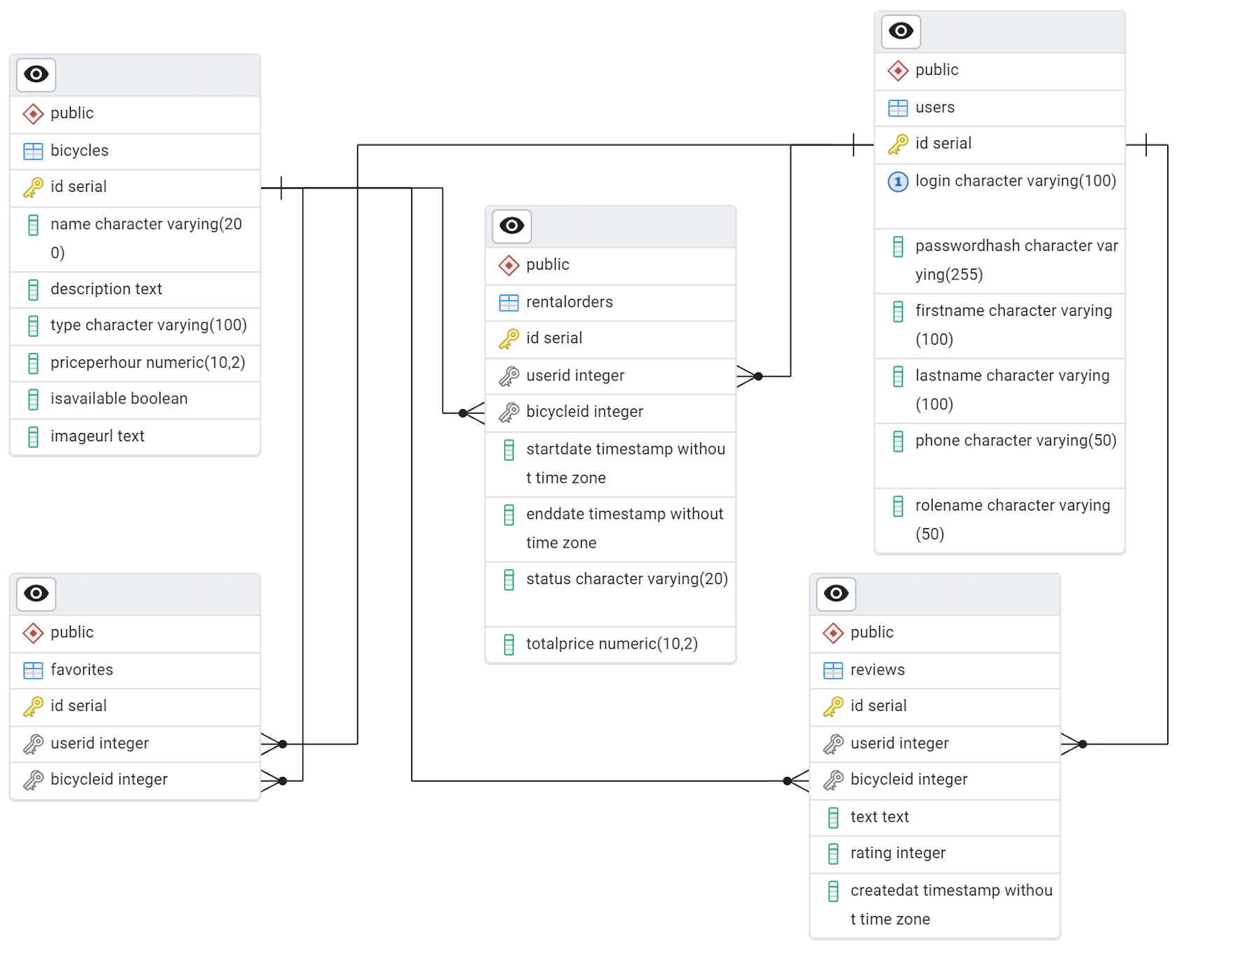
Рисунок 3.2 – Логическая модель базы данных
Код реализации контекста базы данных представлен в приложении Б.
Таким образом, структура базы данных Velo охватывает все ключевые аспекты функционирования системы: от регистрации пользователей до оформления аренды и публикации отзывов. Благодаря использованию ограничений и связей между таблицами достигается целостность, логическая связность и высокая степень нормализации данных, что обеспечивает надежную основу для построения функционального и масштабируемого программного решения.

4 Реализация программного средства

4.1. Структура классов программного средства
В процессе разработки программного средства для автоматизации аренды велосипедов была спроектирована объектно-ориентированная модель, отражающая структуру и связи между основными сущностями системы. Для реализации модели использовалась технология Entity Framework Core, позволяющая связать объектные классы с реляционной базой данных и упростить работу с данными через объектно-ориентированный подход.
Класс User представляет зарегистрированного пользователя системы и содержит такие свойства, как уникальный идентификатор, логин, хэш пароля, имя, фамилия, номер телефона и роль пользователя (администратор или клиент). Пользователь может оформлять заказы на аренду велосипедов, добавлять велосипеды в список избранного и оставлять отзывы, поэтому класс пользователя содержит соответствующие коллекции заказов, избранных элементов и отзывов, реализующие связи один-ко-многим.
Класс Bicycle представляет информацию о каждом велосипеде. Он включает уникальный идентификатор, наименование, описание, тип велосипеда, стоимость аренды в час, флаг доступности и путь к изображению. Также велосипед может участвовать в аренде, быть добавленным в избранное и иметь отзывы пользователей, поэтому он содержит соответствующие коллекции заказов, избранного и отзывов, связанных с данным экземпляром.
Класс RentalOrder хранит сведения о каждом оформленном заказе. Он включает ссылку на пользователя, оформившего аренду, и на арендованный велосипед, дату начала и окончания аренды, текущий статус заказа (создан, активен, завершён или отменён), а также рассчитанную общую стоимость аренды. Связи между заказом, пользователем и велосипедом обеспечивают удобную навигацию по данным.
Класс Favorite реализует возможность добавления велосипедов в список избранного для конкретного пользователя. Он хранит ссылки на пользователя и велосипед, позволяя реализовать отношение многие-ко-многим между этими сущностями.
Класс Review предназначен для хранения комментариев пользователей о велосипедах. Каждый отзыв содержит ссылку на автора, на велосипед, текст отзыва, числовую оценку от 1 до 5, а также дату публикации. Отзывы позволяют формировать рейтинг велосипеда, повышая прозрачность и доверие со стороны других клиентов.
Графическое представление диаграммы классов представлено на рисунке 4.1.
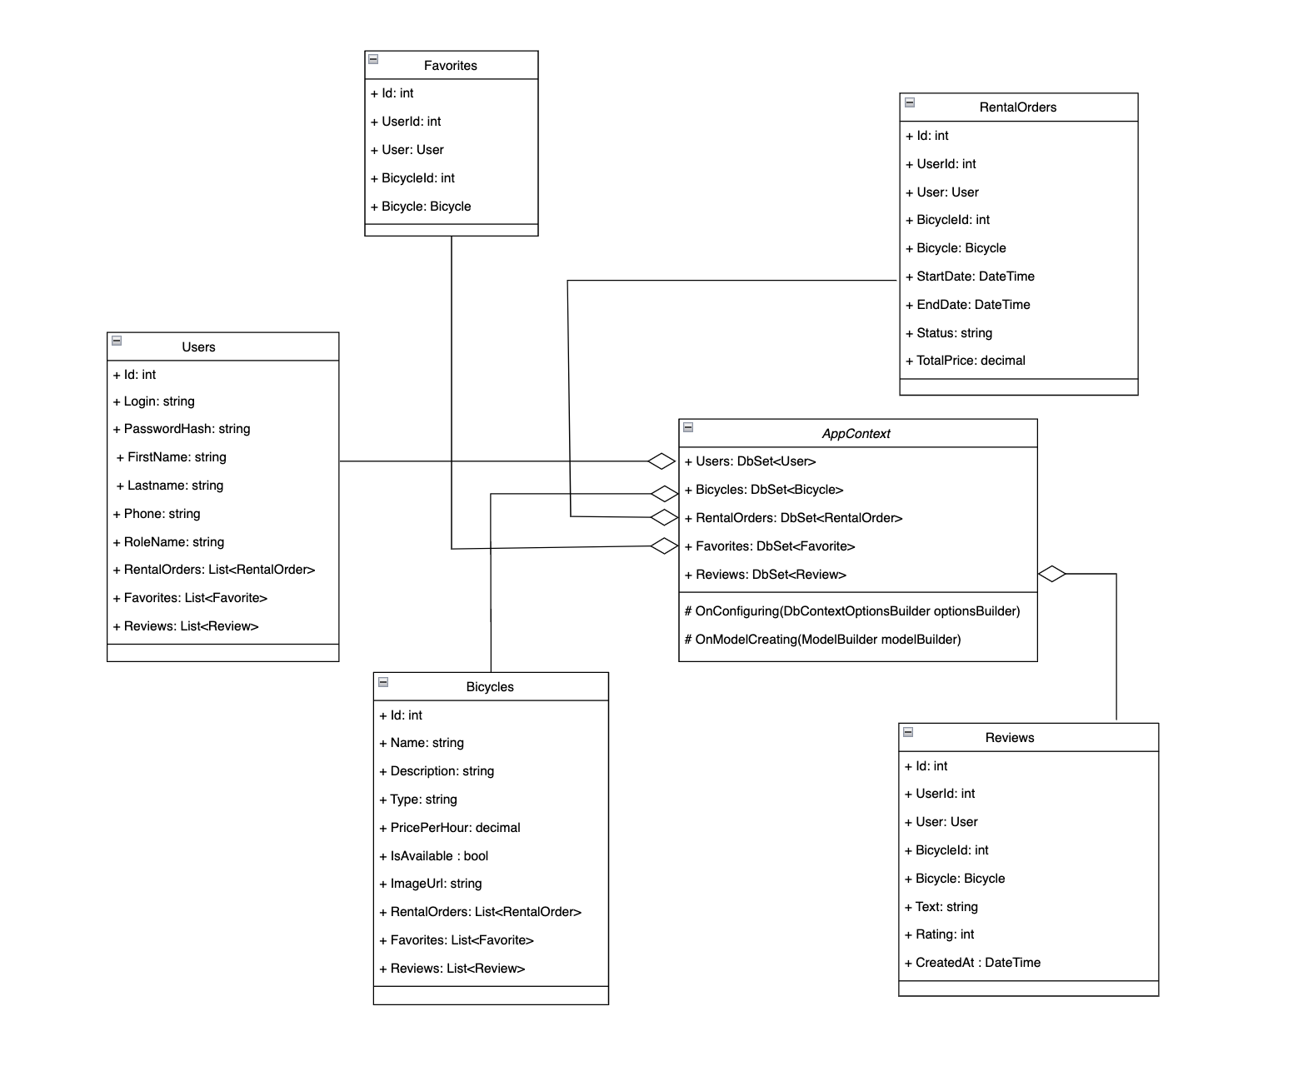
Рисунок 4.1 – Диаграмма классов
Таким образом, структура классов программного средства отражает логику бизнес-процессов, обеспечивает тесную связь с базой данных и упрощает реализацию функциональности системы аренды велосипедов. Объектно-ориентированная модель спроектирована с учетом расширяемости и поддержки ключевых операций в рамках поставленных задач.

4.2. Описание ключевых компонентов пользовательского интерфейса
Пользовательский интерфейс приложения для аренды велосипедов реализован с использованием технологии WPF. Приложение состоит из нескольких ключевых окон и страниц, каждое из которых отвечает за отдельный аспект взаимодействия пользователя с системой:
- WinAddReview – окно для добавления нового отзыва о велосипеде. Пользователь может оставить комментарий и оценку, которые будут отображаться другим клиентам.
- WinEditBicycle – окно для добавления или редактирования информации о велосипеде. Используется администраторами для управления каталогом велосипедов.
- WinEditOrder – окно редактирования заказа аренды. Позволяет изменять статус существующего заказа.
- WinRentBicycle – окно оформления аренды выбранного велосипеда. Здесь пользователь выбирает параметры аренды и подтверждает заказ.
- PgBicycleManagement – страница управления велосипедами. Отображает список всех велосипедов и предоставляет возможности их редактирования или удаления для администратора.
- PgCatalog – страница каталога велосипедов и аксессуаров. Основной интерфейс для поиска, фильтрации и выбора оборудования для аренды.
- PgFavorites – страница избранного. Позволяет пользователю просматривать и управлять списком понравившихся велосипедов.
- PgFeedbacks – страница отзывов. Отображает все отзывы пользователей о велосипедах и сервисе.
- PgLogin – страница авторизации. Ввод логина и пароля для входа в систему.
- PgOrderManagement – страница управления заказами. Позволяет пользователю просматривать, редактировать и отменять свои заказы.
- PgRegister – страница регистрации нового пользователя. Ввод персональных данных для создания учетной записи.
- PgUserAccount – страница личного кабинета пользователя. Отображает персональные данные, историю аренд.
Данная структура обеспечивает удобную навигацию по приложению, разделение пользовательских и административных функций, а также охватывает все основные сценарии работы с системой аренды велосипедов.

5 Тестирование, проверка работоспособности и анализ полученных результатов

5.1 Тестирование авторизации и регистрации
В момент регистрации возможна ситуация, когда пользователь вводит некорректные данные. Для этих случаев предусмотрены проверки на:
- заполненность обязательных полей;
- совпадение паролей;
- длина пароля от 4 символов;
- формат номера телефона;
- уникальность логина.
При наличии ошибок они будут выведены под формой регистрации. Код окна регистрации представлен в приложении В.
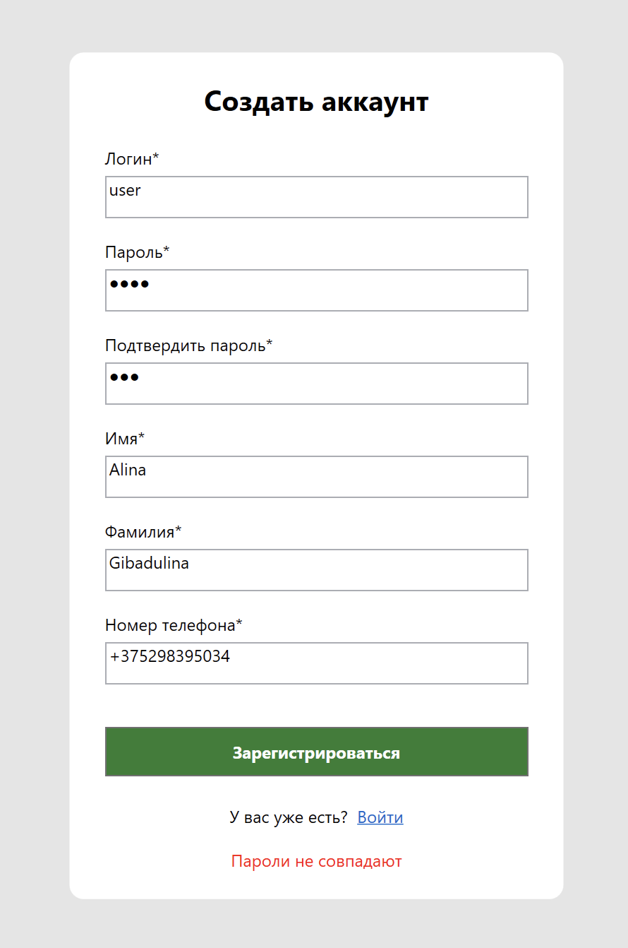
Рисунок 5.1 – Демонстрация вывода ошибки при регистрации
При входе пользователю необходимо ввести логин и пароль, в случае неверного логина или пароля будет выведено сообщение с ошибкой. Текст ошибки представлен на рисунке 5.2.
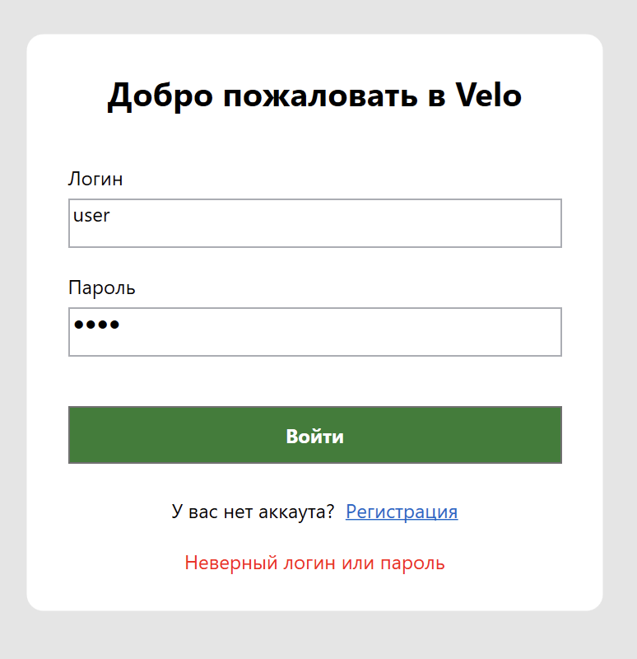
Рисунок 5.2 – Демонстрация вывода ошибки при входе
Проверка авторизации и регистрации показала, что эти функции работают в соответствии с требованиями пользователей. Тестирование охватило различные сценарии, такие как успешный вход, создание новых аккаунтов и обработку некорректных данных. Все тесты были пройдены без существенных ошибок. Система обеспечивает стабильную и безопасную авторизацию, защищая пользовательские данные. Итоги тестирования подтверждают, что процесс входа и регистрации в приложении удобен и безопасен.

5.2 Тестирование функций пользователя
На странице каталога пользователь может осуществить поиск и фильтрацию велосипедов. Корректная работа этих функций представлена на рисунках 5.3 и 5.4. Код каталога представлен в приложении Г.

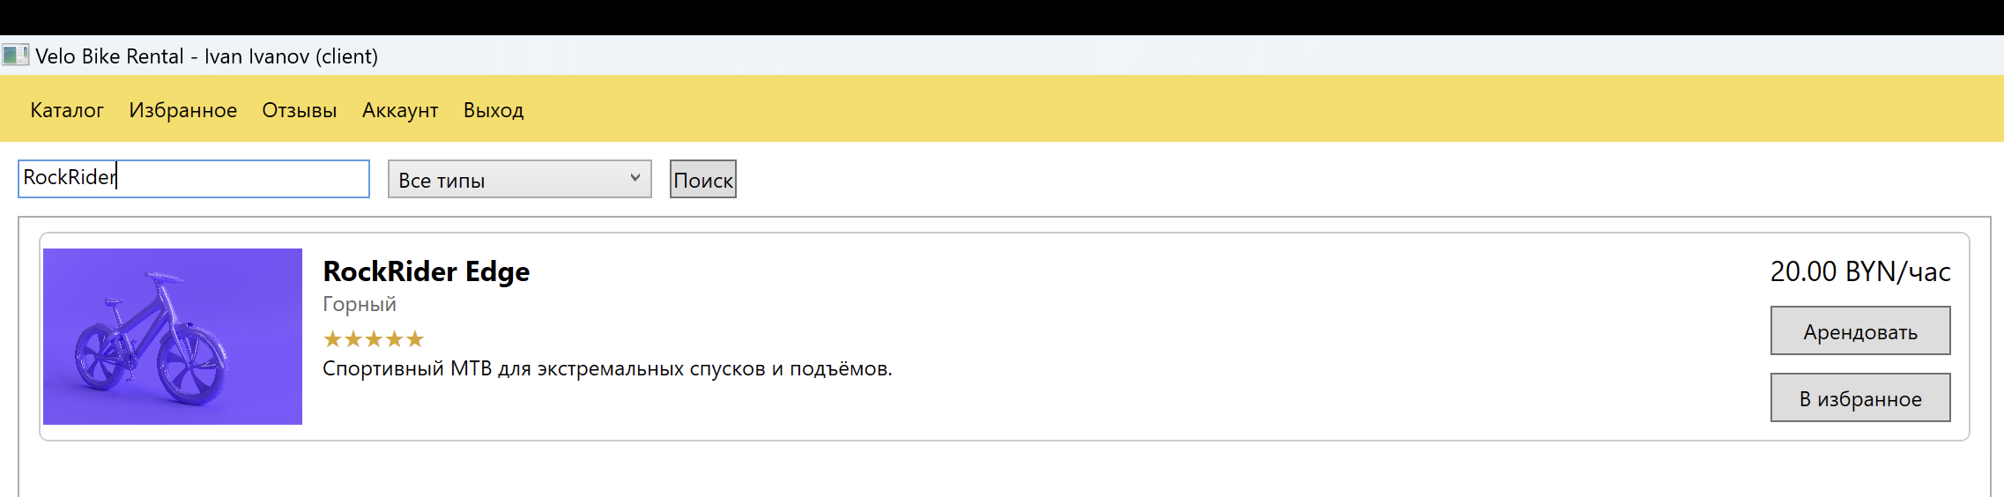
Рисунок 5.3 – Демонстрация корректной работы поиска
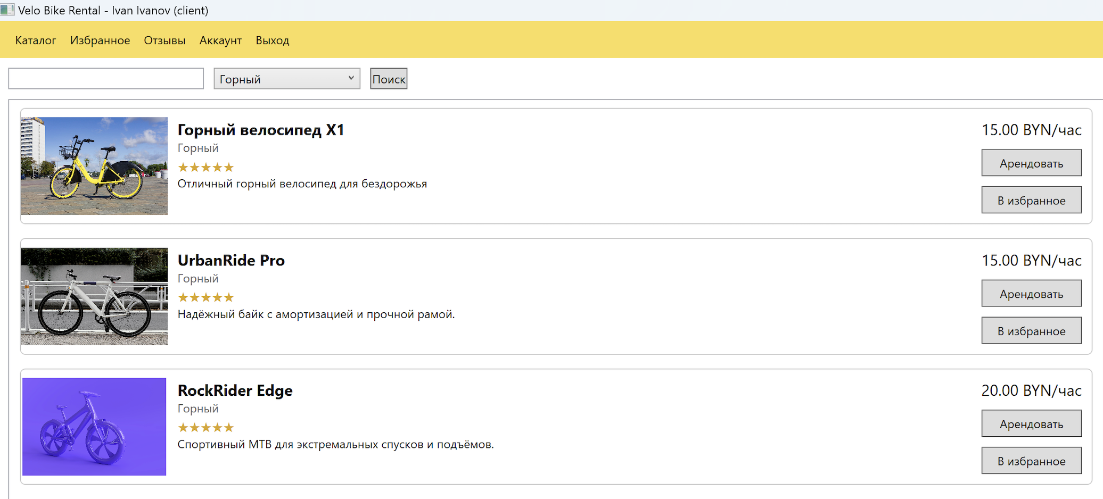
Рисунок 5.4 – Демонстрация корректной работы фильтрации
Далее была проверена функция добавления в избранное велосипеда. Велосипеды корректно переносятся на страницу «Избранное» и появляется уведомление. Результат тестирования представлен на рисунках 5.5 и 5.6.
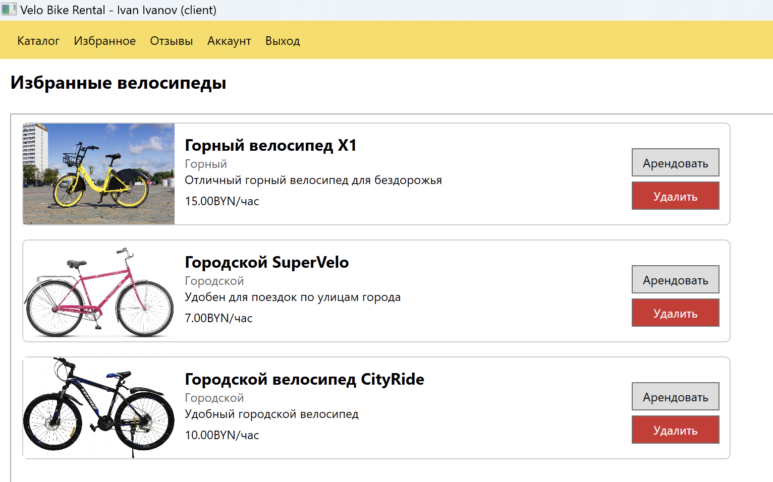
Рисунок 5.5 – Демонстрация страницы «Избранное»
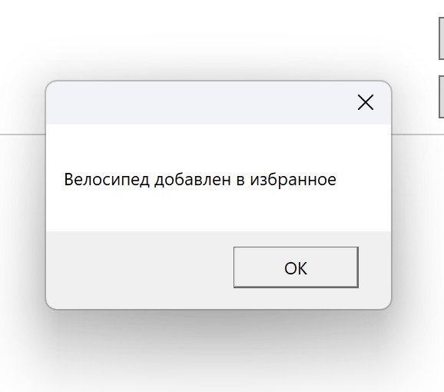
Рисунок 5.6 – Уведомление
Далее протестирована функция аренды. Пользователь должен ввести необходимые данные, если они верны, то будет получено уведомление об успешной аренде велосипеда. Результат представлен на рисунке 5.7.
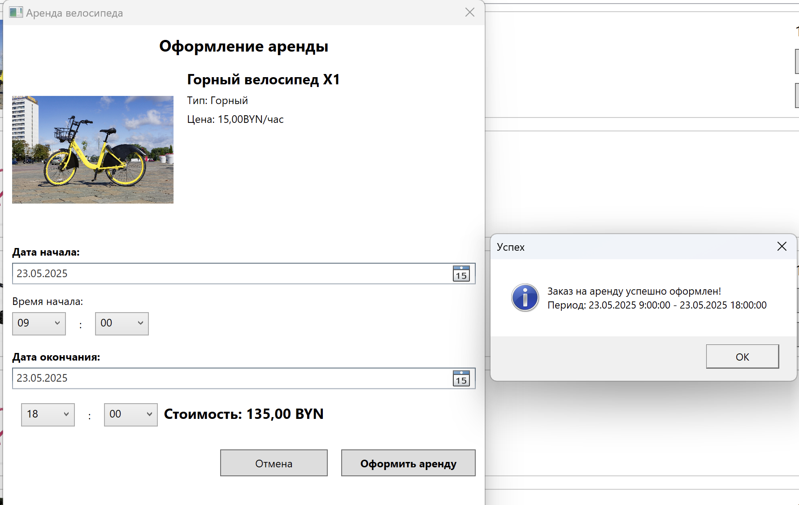
Рисунок 5.7 – Демонстрация корректной работы аренды
Также была проверена функция добавления отзыва о велосипеде. Результат на рисунке 5.8.
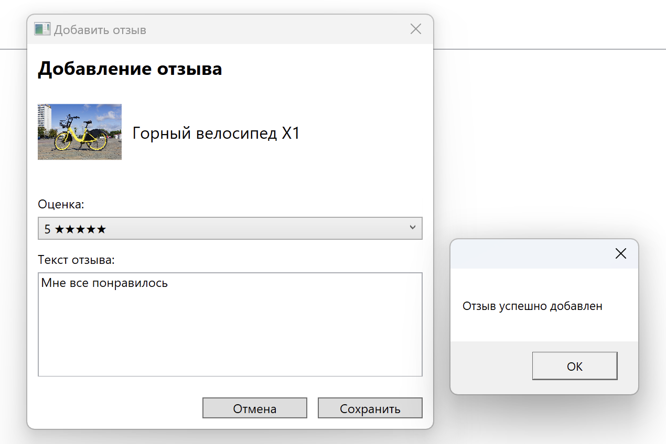
Рисунок 5.8 – Демонстрация корректной работы отзывов

5.3 Тестирование функций администратора
Основные функции администратора это:
- управление имеющимися велосипедами и добавление новых;
- подтверждение аренд, изменение статусов заказов.
На рисунке 5.9 представлена работа изменения велосипеда.
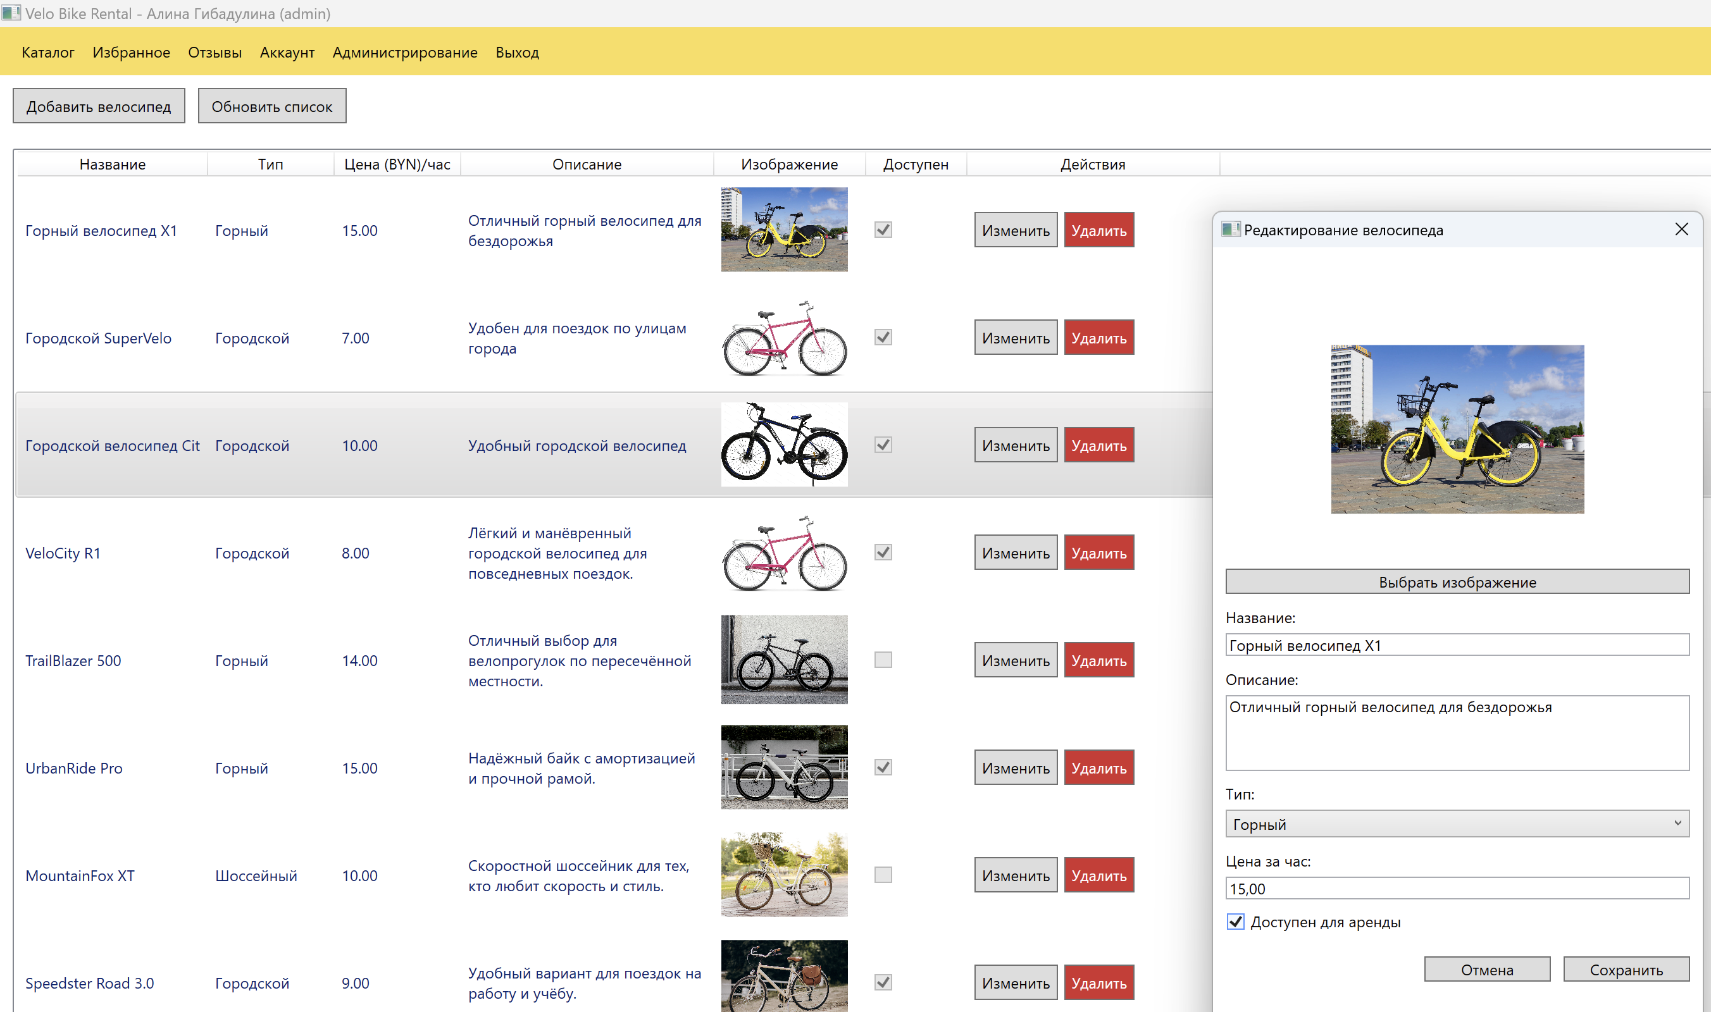
Рисунок 5.9 – Демонстрация корректной работы функции администратора
При добавлении нового товара происходит проверка данных, если введенные данные не верны, то будет обработано исключение. Работа исключения представлена на рисунке 5.10.
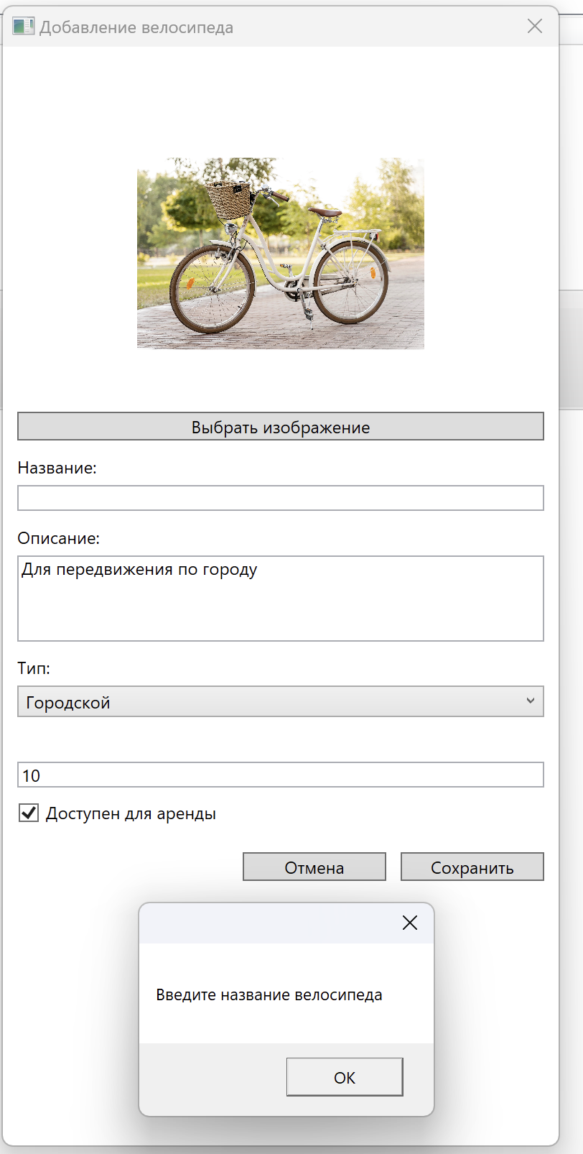
Рисунок 5.10 – Демонстрация обработки исключения
Также проверена работа управления заказами. На этой странице администратор может видеть всю информацию о заказах и подтверждать их. Работа страницы с заказами представлена на рисунке 5.11.
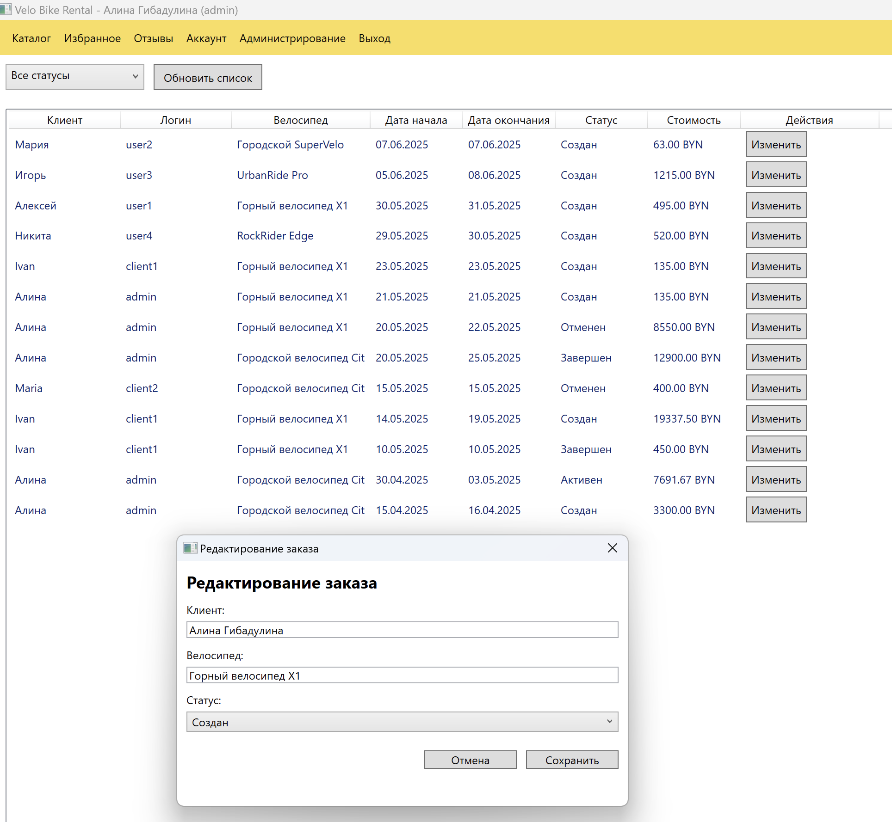
Рисунок 5.11 – Демонстрация страницы с заказами

6 Руководство по использованию
Разработанное программное средство представляет собой настольное приложение, построенное на платформе .NET. Установка и эксплуатация приложения не требует специализированного технического образования и может быть выполнена любым пользователем, обладающим базовыми навыками работы с персональным компьютером.
Процесс установки начинается с загрузки проекта из репозитория. Вся структура приложения организована в рамках единого решения в Visual Studio. После открытия проекта необходимо установить все необходимые зависимости, включая Entity Framework Core, библиотеки для работы с базой данных, а также вспомогательные пакеты для реализации навигации, команд и конвертеров.
После установки пользователь может приступить к работе с программой. Интерфейс представлен в виде страниц и окон. При запуске приложения пользователь попадает на страницу входа. Если же пользователь не зарегистрирован, то можно перейти к регистрации. После этого пользователь попадает в каталог, где может осуществить поиск и фильтрацию. На каждой карточке товара есть изображение, название, краткое описание и рейтинг, который высчитывается на основе отзывов. Затем, воспользовавшись навигационным меню, он может перейти в избранное, где может хранить понравившиеся ему велосипеды. Оформление аренды можно осуществить, нажав на кнопку «Арендовать». Также пользователь может зайти в свой личный кабинет, чтобы изменить контактную информацию или посмотреть историю аренд.
Каждое действие сопровождается обратной связью: система сообщает об успешной аренде, отображает ошибки при неверном вводе, а также позволяет следить за статусом заказов.
Интерфейс администратора доступен по зарезервированному паролю и логину. После авторизации администратор получает доступ к модификации каталога товаров, где можно редактировать информацию о наименованиях, ценах, описаниях, а также добавлять или удалять товары. Также администратор может подтвердить или отклонить поступившие заказы.
Разработанное программное средство отличается простотой установки, гибкостью настройки и удобством в эксплуатации как для обычных пользователей, так и для администраторов. Реализованные сценарии полностью соответствуют логике работы интернет-магазина и обеспечивают комфортный пользовательский опыт.

Заключение
В ходе разработки программного средства для системы аренды велосипедов была создана удобная и функциональная настольная система, обеспечивающая пользователям простой доступ к выбору и аренде велосипедов. Приложение позволяет клиентам регистрироваться, просматривать каталог велосипедов, оформлять заказы, оставлять отзывы и управлять своей учётной записью через личный кабинет. Администратору предоставлены расширенные возможности по управлению ассортиментом, обработке заказов и модерации данных.
Разработанное приложение отличается простотой установки, понятным интерфейсом и надёжной архитектурой. В процессе разработки были реализованы основные принципы проектирования пользовательских интерфейсов, построения навигации, работы с базой данных на основе Entity Framework Core, а также разделения ролей с соответствующими правами доступа.
Целью создания приложения было обеспечение удобного и интуитивно понятного инструмента для аренды велосипедов, способного автоматизировать ключевые процессы и повысить качество обслуживания. Полученный результат соответствует поставленным задачам и может быть эффективно использован в условиях реального бизнеса.

Список использованной литературы
1. Мущук, А.Н. Курс лекций по языку программирования С# / А.Н. Мущук. – Минск: БГТУ, 2025. – 12 л.
2. METANIT.COM Руководство по Entity Framework Core 9 [Электронный ресурс] / Режим доступа: https://metanit.com/sharp/efcore/. Дата доступа: 10.04.2025
3. ProfessorWeb .NET & Web Programming [Электронный ресурс] / Режим доступа: https://professorweb.ru Дата доступа: 13.04.2025
4. Руководство по WPF // [Электронный ресурс]. – Режим доступа: https://metanit.com/sharp/wpf/ – Дата доступа: 17.05.2025

ПРИЛОЖЕНИЕ А
Диаграмма вариантов использования
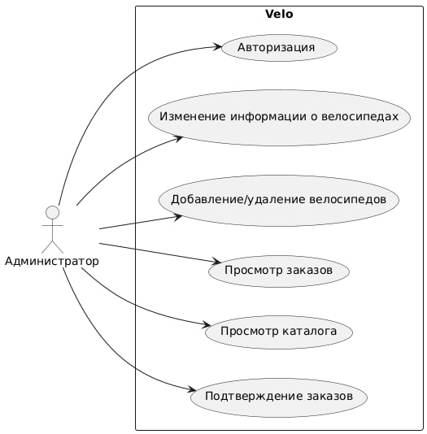
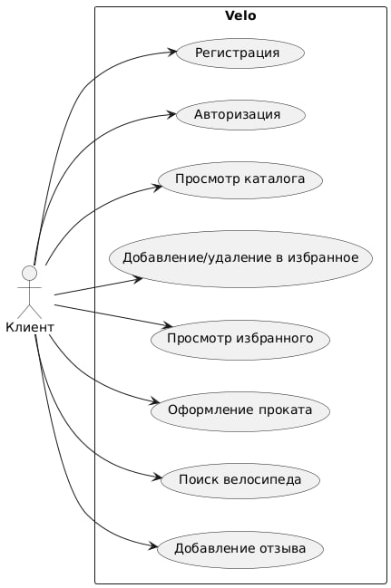

ПРИЛОЖЕНИЕ Б
Код реализации контекста базы данных
using Microsoft.EntityFrameworkCore;
using System;
using System.Collections.Generic;
using System.Text;
using System.Security.Cryptography;
using Microsoft.Extensions.Options;

namespace Velo
{
public class AppDbContext : DbContext
{
public DbSet<User> Users { get; set; } = null!;
public DbSet<Bicycle> Bicycles { get; set; } = null!;
public DbSet<RentalOrder> RentalOrders { get; set; } = null!;
public DbSet<Favorite> Favorites { get; set; } = null!;
public DbSet<Review> Reviews { get; set; } = null!;

protected override void OnConfiguring(DbContextOptionsBuilder optionsBuilder)
{
optionsBuilder.UseNpgsql("Host=localhost;Port=5432;Database=Velo;Username=postgres;Password=1234");
}

protected override void OnModelCreating(ModelBuilder modelBuilder)
{
// Users
modelBuilder.Entity<User>(entity =>
{
entity.ToTable("users");
entity.HasKey(u => u.Id);
entity.Property(u => u.Id).HasColumnName("id");
entity.Property(u => u.Login).HasColumnName("login").HasMaxLength(100).IsRequired();
entity.Property(u => u.PasswordHash).HasColumnName("passwordhash").HasMaxLength(255).IsRequired();
entity.Property(u => u.FirstName).HasColumnName("firstname").HasMaxLength(100).IsRequired();
entity.Property(u => u.LastName).HasColumnName("lastname").HasMaxLength(100).IsRequired();
entity.Property(u => u.Phone).HasColumnName("phone").HasMaxLength(50).IsRequired();
entity.Property(u => u.RoleName).HasColumnName("rolename").HasMaxLength(50).IsRequired();

entity.HasIndex(u => u.Login).IsUnique();
entity.HasCheckConstraint("chk_user_role", "rolename IN ('admin', 'client')");
});

// Bicycles
modelBuilder.Entity<Bicycle>(entity =>
{
entity.ToTable("bicycles");
entity.HasKey(b => b.Id);
entity.Property(b => b.Id).HasColumnName("id");
entity.Property(b => b.Name).HasColumnName("name").HasMaxLength(200).IsRequired();
entity.Property(b => b.Description).HasColumnName("description");
entity.Property(b => b.Type).HasColumnName("type").HasMaxLength(100).IsRequired();
entity.Property(b => b.PricePerHour).HasColumnName("priceperhour").HasColumnType("decimal(10,2)").IsRequired();
entity.Property(b => b.IsAvailable).HasColumnName("isavailable").HasDefaultValue(true);
entity.Property(b => b.ImageUrl).HasColumnName("imageurl");
});

// RentalOrders
modelBuilder.Entity<RentalOrder>(entity =>
{
entity.ToTable("rentalorders");
entity.HasKey(r => r.Id);
entity.Property(r => r.Id).HasColumnName("id");
entity.Property(r => r.UserId).HasColumnName("userid").IsRequired();
entity.Property(r => r.BicycleId).HasColumnName("bicycleid").IsRequired();
entity.Property(r => r.StartDate).HasColumnName("startdate").IsRequired();
entity.Property(r => r.EndDate).HasColumnName("enddate").IsRequired();
entity.Property(r => r.Status).HasColumnName("status").HasMaxLength(20).IsRequired();
entity.Property(r => r.TotalPrice).HasColumnName("totalprice").HasColumnType("decimal(10,2)").IsRequired();

entity.HasCheckConstraint("chk_rentalorder_status", "status IN ('created', 'active', 'completed', 'cancelled')");

entity.HasOne(r => r.User)
.WithMany(u => u.RentalOrders)
.HasForeignKey(r => r.UserId)
.OnDelete(DeleteBehavior.Cascade);

entity.HasOne(r => r.Bicycle)
.WithMany(b => b.RentalOrders)
.HasForeignKey(r => r.BicycleId)
.OnDelete(DeleteBehavior.Cascade);
});

// Favorites
modelBuilder.Entity<Favorite>(entity =>
{
entity.ToTable("favorites");
entity.HasKey(f => f.Id);
entity.Property(f => f.Id).HasColumnName("id");
entity.Property(f => f.UserId).HasColumnName("userid").IsRequired();
entity.Property(f => f.BicycleId).HasColumnName("bicycleid").IsRequired();

entity.HasIndex(f => new { f.UserId, f.BicycleId }).IsUnique().HasDatabaseName("unique_favorite");

entity.HasOne(f => f.User)
.WithMany(u => u.Favorites)
.HasForeignKey(f => f.UserId)
.OnDelete(DeleteBehavior.Cascade);

entity.HasOne(f => f.Bicycle)
.WithMany(b => b.Favorites)
.HasForeignKey(f => f.BicycleId)
.OnDelete(DeleteBehavior.Cascade);
});

// Reviews
modelBuilder.Entity<Review>(entity =>
{
entity.ToTable("reviews");
entity.HasKey(r => r.Id);
entity.Property(r => r.Id).HasColumnName("id");
entity.Property(r => r.UserId).HasColumnName("userid").IsRequired();
entity.Property(r => r.BicycleId).HasColumnName("bicycleid").IsRequired();
entity.Property(r => r.Text).HasColumnName("text").IsRequired();
entity.Property(r => r.Rating).HasColumnName("rating").IsRequired();
entity.Property(r => r.CreatedAt).HasColumnName("createdat").HasDefaultValueSql("CURRENT_TIMESTAMP");

entity.HasCheckConstraint("chk_review_rating", "rating >= 1 AND rating <= 5");

entity.HasOne(r => r.User)
.WithMany(u => u.Reviews)
.HasForeignKey(r => r.UserId)
.OnDelete(DeleteBehavior.Cascade);

entity.HasOne(r => r.Bicycle)
.WithMany(b => b.Reviews)
.HasForeignKey(r => r.BicycleId)
.OnDelete(DeleteBehavior.Cascade);
});
}
}

// Модели данных
public class User
{
public int Id { get; set; }
public string Login { get; set; } = null!;
public string PasswordHash { get; set; } = null!;
public string FirstName { get; set; } = null!;
public string LastName { get; set; } = null!;
public string Phone { get; set; } = null!;
public string RoleName { get; set; } = null!;
public List<RentalOrder> RentalOrders { get; set; } = new();
public List<Favorite> Favorites { get; set; } = new();
public List<Review> Reviews { get; set; } = new();
}

public class Bicycle
{
public int Id { get; set; }
public string Name { get; set; } = null!;
public string Description { get; set; } = null!;
public string Type { get; set; } = null!;
public decimal PricePerHour { get; set; }
public bool IsAvailable { get; set; }
public string ImageUrl { get; set; } = null!;
public List<RentalOrder> RentalOrders { get; set; } = new();
public List<Favorite> Favorites { get; set; } = new();
public List<Review> Reviews { get; set; } = new();
}

public class RentalOrder
{
public int Id { get; set; }
public int UserId { get; set; }
public User User { get; set; } = null!;
public int BicycleId { get; set; }
public Bicycle Bicycle { get; set; } = null!;
public DateTime StartDate { get; set; }
public DateTime EndDate { get; set; }
public string Status { get; set; } = null!;
public decimal TotalPrice { get; set; }
}

public class Favorite
{
public int Id { get; set; }
public int UserId { get; set; }
public User User { get; set; } = null!;
public int BicycleId { get; set; }
public Bicycle Bicycle { get; set; } = null!;
}

public class Review
{
public int Id { get; set; }
public int UserId { get; set; }
public User User { get; set; } = null!;
public int BicycleId { get; set; }
public Bicycle Bicycle { get; set; } = null!;
public string Text { get; set; } = null!;
public int Rating { get; set; }
public DateTime CreatedAt { get; set; }
}
public static class PasswordHasher
{
public static string HashPassword(string password)
{
using (SHA256 sha256 = SHA256.Create())
{
byte[] bytes = sha256.ComputeHash(Encoding.UTF8.GetBytes(password));
return Convert.ToBase64String(bytes);
}
}
public static bool VerifyPassword(string enteredPassword, string hashedPassword)
{
string hashedEnteredPassword = HashPassword(enteredPassword);
return string.Equals(hashedEnteredPassword, hashedPassword, StringComparison.Ordinal);
} }}

ПРИЛОЖЕНИЕ В
Код окна регистрации
using Microsoft.EntityFrameworkCore;
using System.Linq;
using System.Text.RegularExpressions;
using System.Windows;
using System.Windows.Controls;

namespace Velo
{
public partial class PgRegister : Page
{
private readonly WinAuthorization _parentWindow;

public PgRegister(WinAuthorization parentWindow)
{
InitializeComponent();
_parentWindow = parentWindow;
}

private void BtnRegister_Click(object sender, RoutedEventArgs e)
{
string login = TbLogin.Text.Trim();
string password = PbPassword.Password;
string confirmPassword = PbConfirmPassword.Password;
string firstName = TbFirstName.Text.Trim();
string lastName = TbLastName.Text.Trim();
string phone = TbPhone.Text.Trim();

if (string.IsNullOrEmpty(login) || string.IsNullOrEmpty(password) ||
string.IsNullOrEmpty(firstName) || string.IsNullOrEmpty(lastName)|| string.IsNullOrEmpty(phone))
{
ShowError("Все поля обязательны для заполнения");
return;
}

if (password != confirmPassword)
{
ShowError("Пароли не совпадают");
return;
}

if (password.Length < 4)
{
ShowError("Пароль должен содержать минимум 4 символа");
return;
}

if (!Regex.IsMatch(phone, @"^\+375(25|29|33|44)\d{7}$"))
{
ShowError("Введите корректный белорусский номер в формате +375291234567");
return;
}

try
{
using var context = new AppDbContext();

if (context.Users.Any(u => u.Login == login))
{
ShowError("Логин уже существует");
return;
}

var newUser = new User
{
Login = login,
PasswordHash = PasswordHasher.HashPassword(password),
FirstName = firstName,
LastName = lastName,
Phone = phone,
RoleName = "client"
};

context.Users.Add(newUser);
context.SaveChanges();

_parentWindow.AuthorizeSuccessfully(newUser);
}
catch (System.Exception ex)
{
ShowError($"Ошибка при создании аккаунта: {ex.Message}");
}
}

private void HlLogin_Click(object sender, RoutedEventArgs e)
{
_parentWindow.NavigateToLogin();
}

private void ShowError(string message)
{
TbError.Text = message;
TbError.Visibility = Visibility.Visible;
}
}
}

ПРИЛОЖЕНИЕ Г
Код каталога
using Microsoft.EntityFrameworkCore;
using System.Globalization;
using System.Linq;
using System.Windows;
using System.Windows.Controls;
using System.Windows.Data;

namespace Velo
{
public partial class PgCatalog : Page
{
private readonly User _currentUser;

public PgCatalog(User currentUser)
{
InitializeComponent();
_currentUser = currentUser;
this.Loaded += OnPageLoaded;
}

private void OnPageLoaded(object sender, RoutedEventArgs e)
{
this.Loaded -= OnPageLoaded;
LoadBicycles();
}

private void LoadBicycles(string searchTerm = null, string typeFilter = null)
{
try
{
using var context = new AppDbContext();
var query = context.Bicycles.Where(b => b.IsAvailable);

if (!string.IsNullOrEmpty(searchTerm))
{
query = query.Where(b =>
EF.Functions.ILike(b.Name, $"%{searchTerm}%") ||
EF.Functions.ILike(b.Description, $"%{searchTerm}%") ||
EF.Functions.ILike(b.Type, $"%{searchTerm}%"));
}

if (!string.IsNullOrEmpty(typeFilter) && typeFilter != "Все типы")
{
query = query.Where(b => b.Type == typeFilter);
}

if (LvBicycles != null)
{
var bicycles = query
.Select(b => new BicycleWithRating
{
Id = b.Id,
Name = b.Name,
Description = b.Description,
Type = b.Type,
PricePerHour = b.PricePerHour,
IsAvailable = b.IsAvailable,
ImageUrl = b.ImageUrl,
AverageRating = b.Reviews.Any() ? b.Reviews.Average(r => (double?)r.Rating) : null
})
.ToList();

LvBicycles.ItemsSource = bicycles;

}
}
catch (Exception ex)
{
MessageBox.Show($"Ошибка загрузки велосипедов: {ex.Message}");
}
}
private void BtnSearch_Click(object sender, RoutedEventArgs e)
{
string searchTerm = TbSearch.Text.Trim();
string typeFilter = CbTypeFilter.Text;
LoadBicycles(searchTerm, typeFilter);
}

private void BtnRent_Click(object sender, RoutedEventArgs e)
{
if (sender is Button button && button.Tag is int bicycleId)
{
var rentWindow = new WinRentBicycle(_currentUser, bicycleId);
rentWindow.ShowDialog();
LoadBicycles();
}
}

private void BtnAddToFavorites_Click(object sender, RoutedEventArgs e)
{
if (sender is Button button && button.Tag is int bicycleId)
{
using var context = new AppDbContext();
if (!context.Favorites.Any(f => f.UserId == _currentUser.Id && f.BicycleId == bicycleId))
{
context.Favorites.Add(new Favorite
{
UserId = _currentUser.Id,
BicycleId = bicycleId
});
context.SaveChanges();
MessageBox.Show("Велосипед добавлен в избранное");
}
else
{
MessageBox.Show("Этот велосипед уже в избранном");
}
}
}

private void TbSearch_KeyDown(object sender, System.Windows.Input.KeyEventArgs e)
{
if (e.Key == System.Windows.Input.Key.Enter)
{
BtnSearch_Click(sender, null);
}
}

private void CbTypeFilter_SelectionChanged(object sender, SelectionChangedEventArgs e)
{
BtnSearch_Click(sender, null);
}
public class RatingToStarsConverter : IValueConverter
{
public object Convert(object value, Type targetType, object parameter, CultureInfo culture)
{
if (value is double rating)
{
int fullStars = (int)Math.Floor(rating);
bool hasHalf = rating - fullStars >= 0.5;
int emptyStars = 5 - fullStars - (hasHalf ? 1 : 0);

return new string('★', fullStars) + (hasHalf ? "☆" : "") + new string('✩', emptyStars);
}
return null;
}

public object ConvertBack(object value, Type targetType, object parameter, CultureInfo culture)
=> throw new NotImplementedException();
}

// Конвертер null -> Visibility
public class NullToVisibilityConverter : IValueConverter
{
public object Convert(object value, Type targetType, object parameter, CultureInfo culture)
=> value == null ? Visibility.Collapsed : Visibility.Visible;

public object ConvertBack(object value, Type targetType, object parameter, CultureInfo culture)
=> throw new NotImplementedException();
}
}
}

